­

|  |  |  |
| --- | --- | --- |
|  | Ministério da Educação  **UNIVERSIDADE TECNOLÓGICA FEDERAL DO PARANÁ**  **Campus Guarapuava** |  |

**Curso de Tecnologia em Sistemas para Internet**

**Disciplina de Fundamentos em Servidores Web**

**Professora Sediane Carmem Lunardi Hernandes**

**ATIVIDADE AVALIATIVA 03**

**1o. semestre de 2024**

**ALUNO: Emanuel dos Santos Kanetchny NOTA: ___________**

**Contexto:** Você precisa criar um domínio qualquer, mas seu nome deverá fazer parte dele, com que o servidor NGINX sirva as diversas páginas do seu domínio. Para isso você precisará executar algumas ações. O *checklist* abaixo irá auxiliá-lo nesta tarefa. Você deverá ir realizando as atividades de configuração do domínio e colando os prints solicitados no documento abaixo. Ao final você deverá enviar o relatório em pdf no Moodle. Os arquivos de log de acesso e erro também devem ser carregados no Moodle.

**Apresentação:** O domínio configurado deverá ser apresentado para a professora em data a ser especificada no Moodle. A apresentação não é do relatório, mas é do NGINX servindo as páginas do domínio. O relatório servirá para guiar a apresentação.

PARTE I - CRIANDO DIRETÓRIO DE PÁGINAS PARA SEU DOMÍNIO

1. Colar impressões do terminal em que apareça:
   1. A saída do comando date.

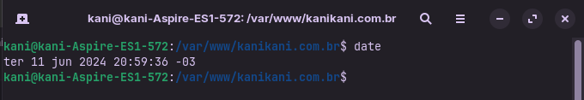­

* 1. Criação do diretório do domínio.

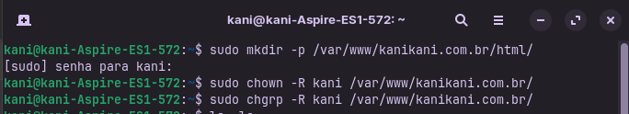

* 1. Criação da página principal do domínio (index.html).

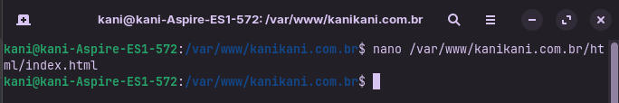

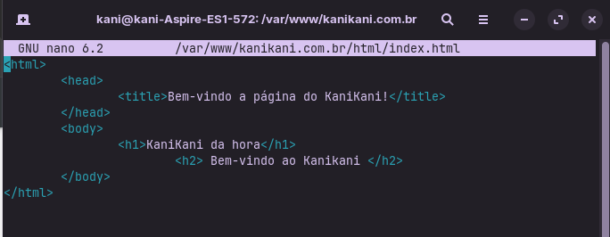

* 1. Conteúdo do diretório /var/www/ completo (ls –la).

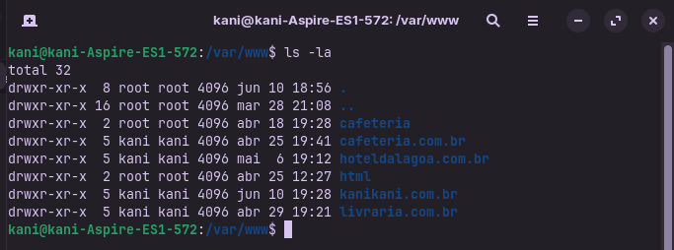

PARTE II - ALTERANDO AS PERMISSÃO DE ACESSO AO DOMÍNIO

1. Colar impressões do terminal em que apareça:
   1. O comando utilizado para alterar o usuário dono do seu domínio.



* 1. O comando utilizado para alterar o grupo dono do seu domínio.



* 1. O comando utilizado para alterar as permissões de acesso para o diretório relacionado ao seu domínio de forma que:

(i) o proprietário leia, grave e execute os arquivos;

(ii) o grupo e os outros apenas podem ler e executar.

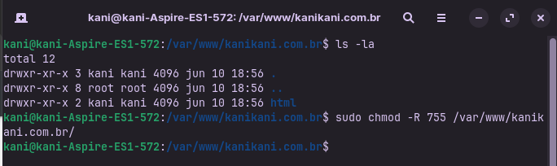

* 1. A saída dos comandos ls –la em /var/www/seu_dominio/ para confirmar as alterações efetuadas.

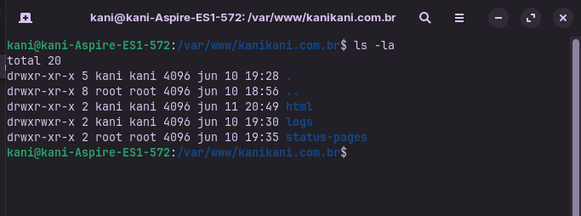

PARTE III - CONFIGURANDO O SERVIDOR VIRTUAL DO SEU DOMÍNIO

1. Colar impressões do terminal em que apareça:
   1. A criação do ***server block*** ou ***servidor virtual*** para servir as páginas do seu domínio.

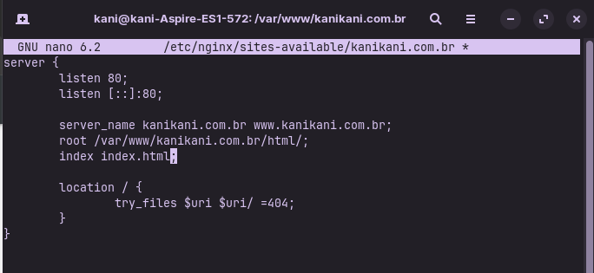

* 1. A criação do diretório de logs e dos arquivos nginx_access.log e nginx_error.log e sua configuração no ***server block*** do domínio.

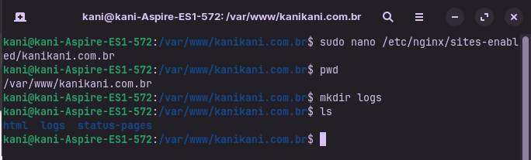

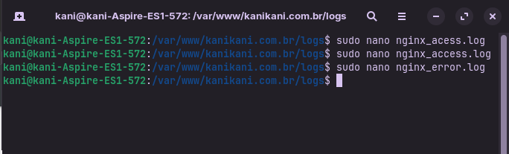

* 1. O código do ***server block*** ou ***servidor virtual*** para que o servidor NGINX atenda as requisições do seu domínio.

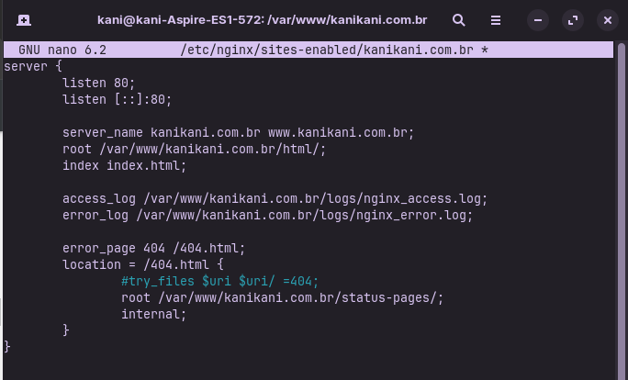

* 1. O comando utilizado para criar o link para o arquivo do ***server block*** ou ***servidor virtual*** no diretório sites-enabled.

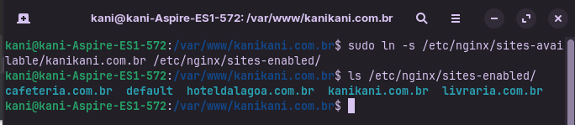

* 1. O conteúdo do arquivo /etc/hosts

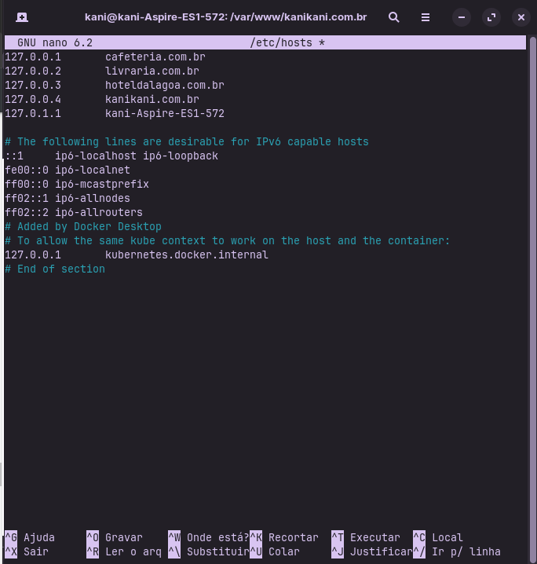

* 1. O comando utilizado para verificar se não existem erros de sintaxe em qualquer de seus arquivos do NGINX.

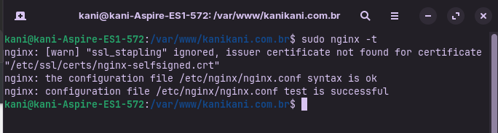

* 1. O comando utilizado para reiniciar o serviço e habilitar as modificações de configuração realizadas no NGINX.

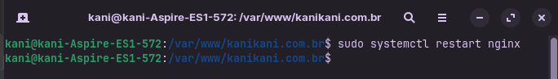

PARTE IV – BROWSER

1. Colar impressões do browser em que apareça:
2. Pelo menos duas abas do browser em que o NGINX envia a página solicitada para o seu cliente.

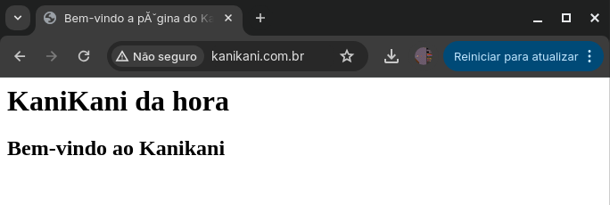

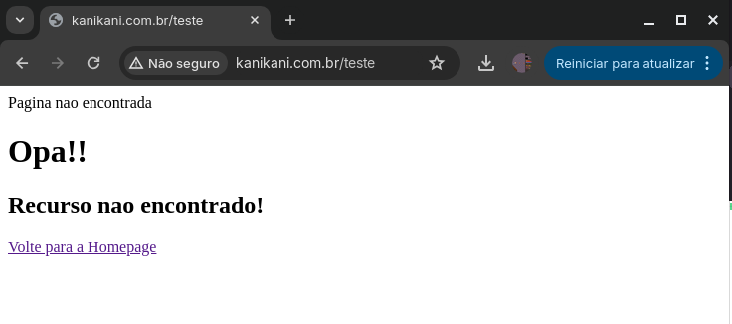

PARTE V - PÁGINA NÃO ENCONTRADA E MANUTENÇÃO

1. Colar impressões do terminal em que apareça:
   1. A criação do diretório **maintenance**.

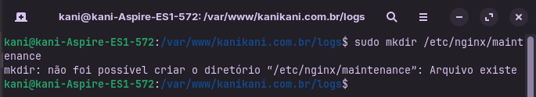

* 1. A criação do diretório **status-pages**.

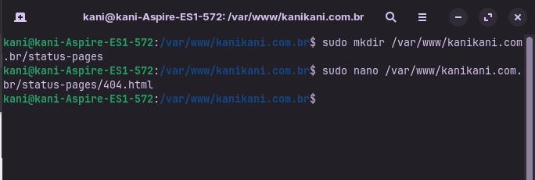

* 1. A criação das páginas de manutenção e não encontrada.

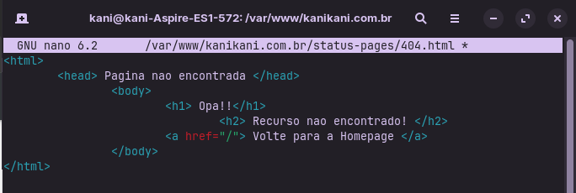

* 1. O conteúdo do diretório status-pages completo (ls –la).

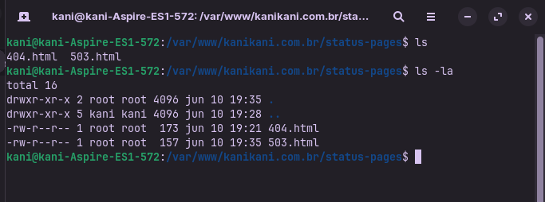

* 1. O que foi alterado no ***server block*** ou ***servidor virtual*** para que o servidor NGINX responda a páginas não encontrada e de manutenção do seu domínio.

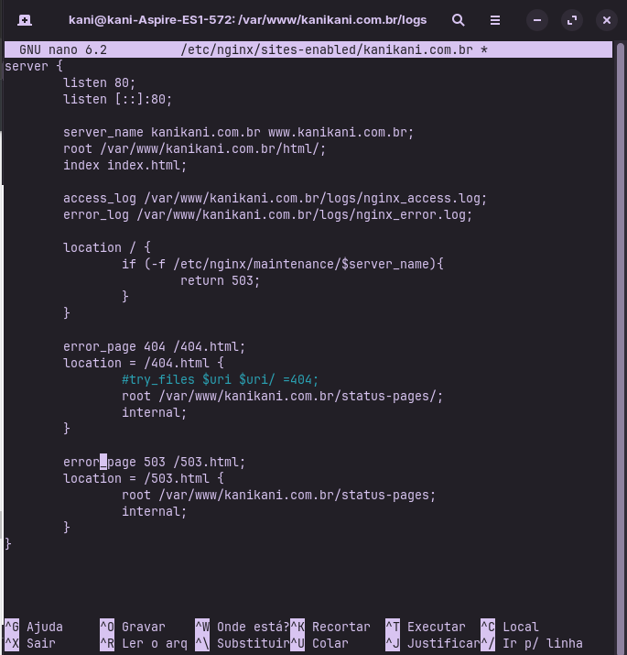

* 1. O comando utilizado para ativar a página de manutenção.
  2. 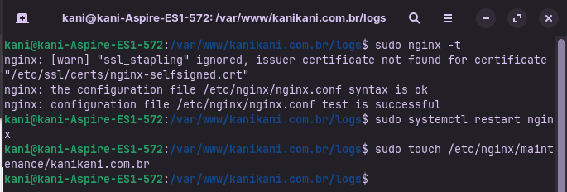
  3. O comando utilizado para reativar seu site novamente?

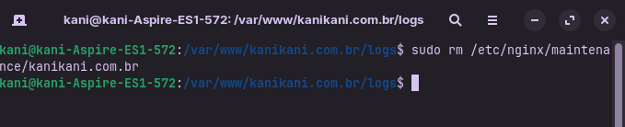

PARTE VI – BROWSER

1. Colar impressões do browser em que apareça:
2. Pelo menos duas abas do browser em que o NGINX envia a página não encontrada para o seu cliente.

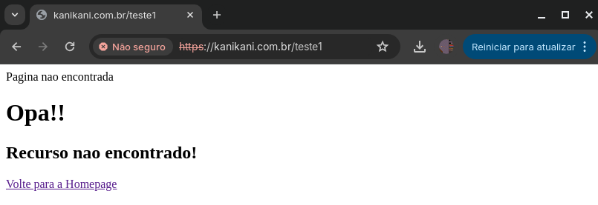

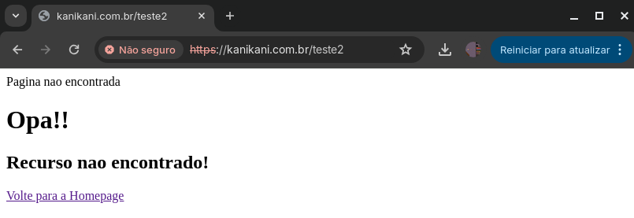

1. Pelo menos duas abas do browser em que o NGINX envia a página de manutenção para o seu cliente.

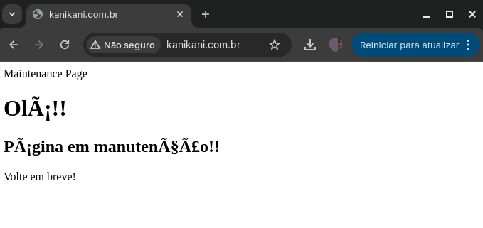

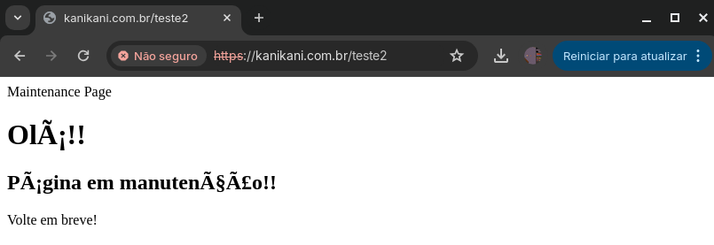

1. Pelo menos um print de aba do browser depois da reativação do site depois de sua manutenção.

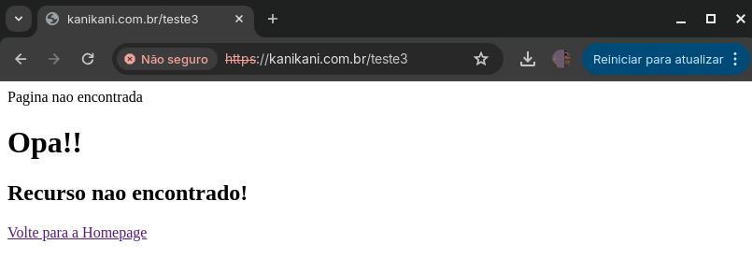

PARTE VII – CONFIGURAÇÃO DO HTTP2

1. Colar impressões do terminal em que apareça:
   1. O que foi alterado no ***server block*** ou ***servidor virtual*** para o funcionamento da versão 2 do HTTP.

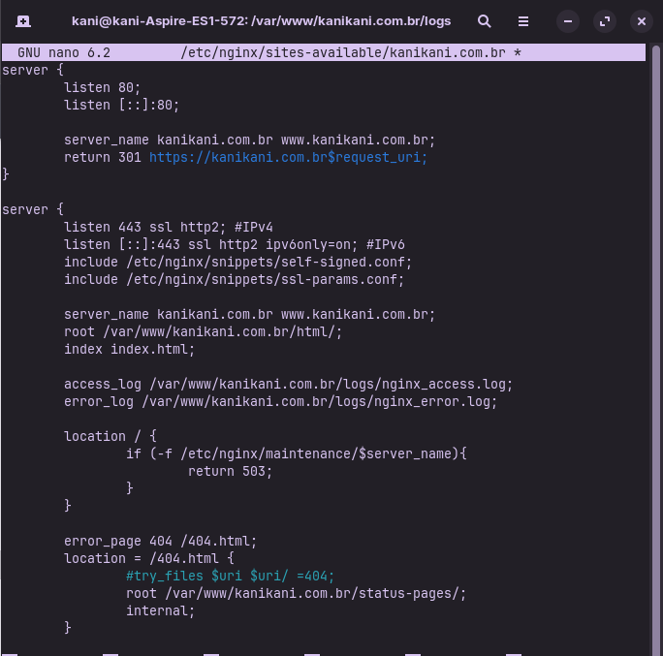

* 1. Saída do comando curl.

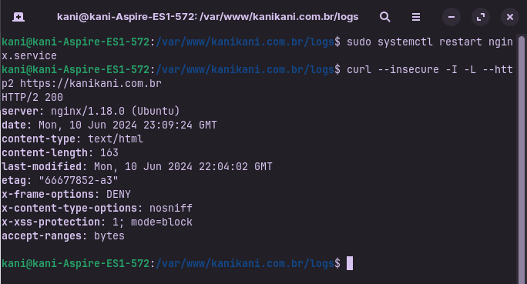

PARTE VIII – PÁGINAS DINÂMICAS

1. Colar impressões do terminal em que apareça:
   1. A criação e população da base de dados do domínio no mysql.

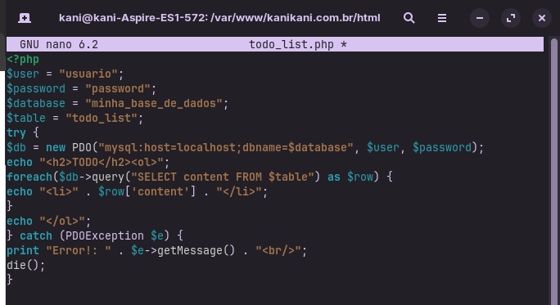

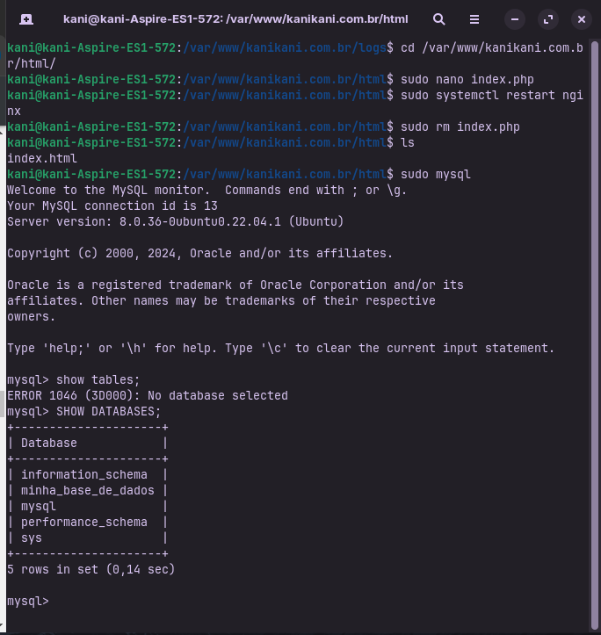

* 1. A criação das páginas index.php, mensagem.php, resposta.php, todo_list.php.
  2. 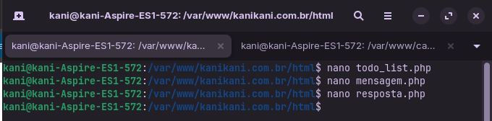O conteúdo dos diretórios:
     1. /var/www/seu_domínio/

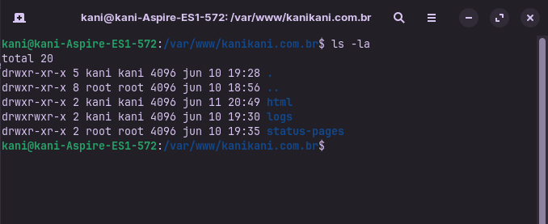

* + 1. /etc/nginx/sites-available/

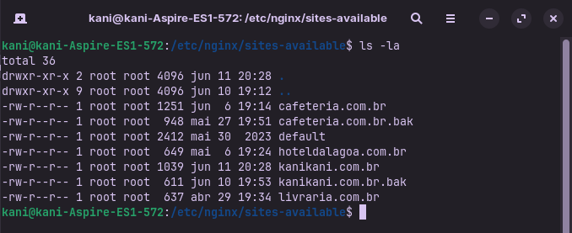

* + 1. /etc/nginx/sites-enabled/

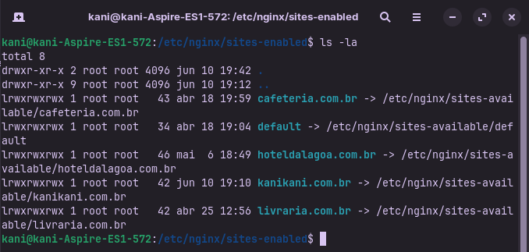

* 1. A saída da execução do comando tree em:
     1. /var/www/

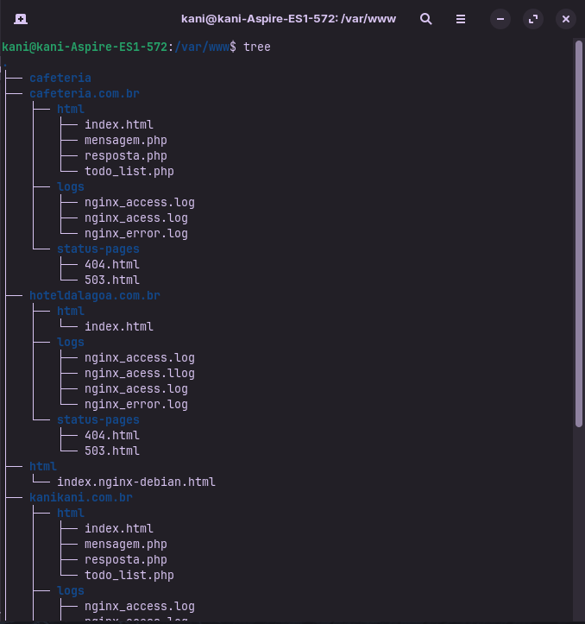

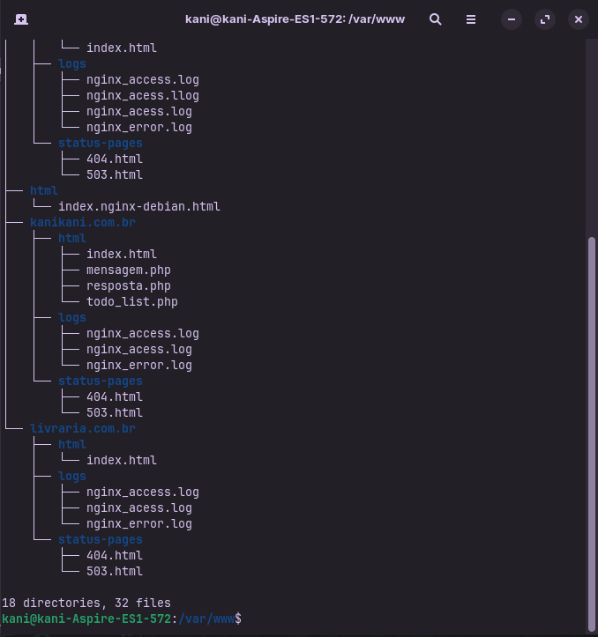

* + 1. /etc/nginx/

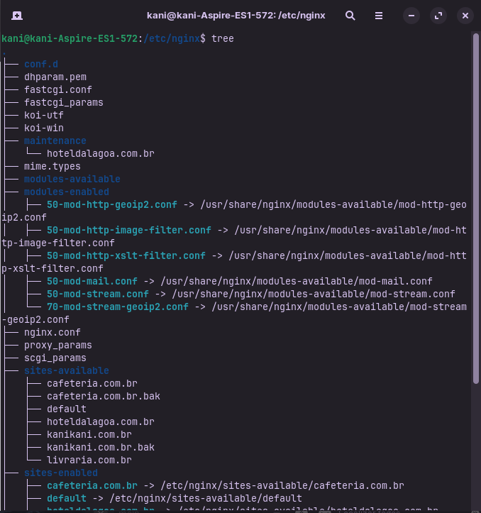a

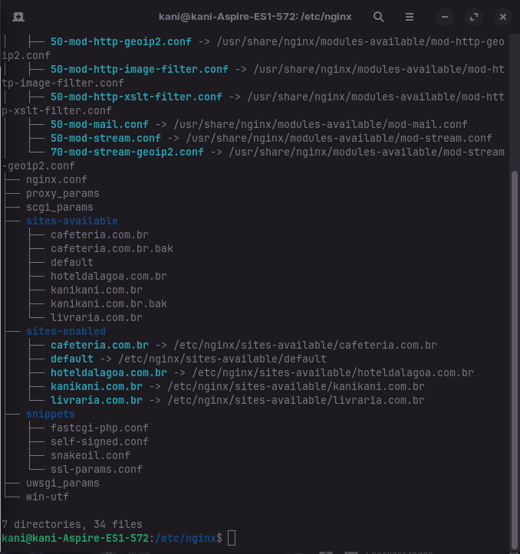

* 1. A saída da execução do comando date.

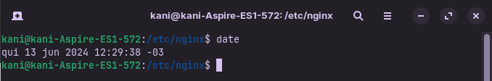

PARTE IX – BROWSER

1. Colar impressões do browser em que apareça:
   1. A saída das páginas index.php, mensagem.php, resposta.php, todo_list.php no browser.

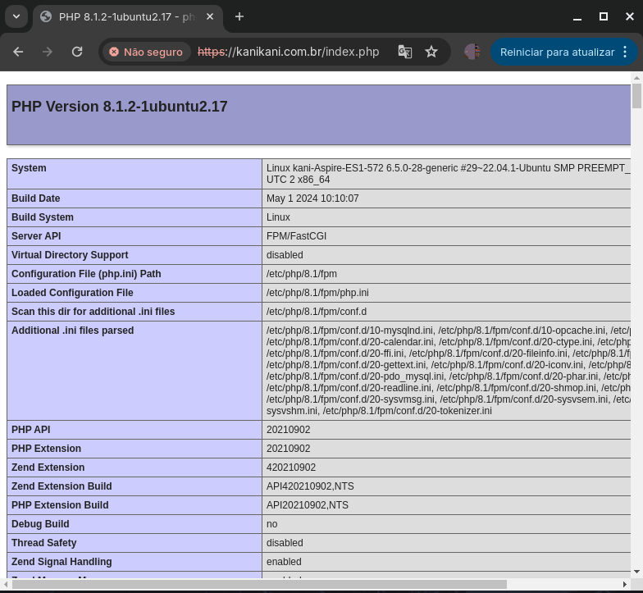A

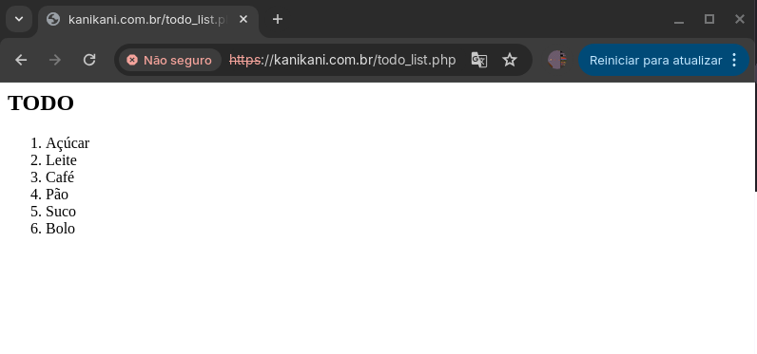a

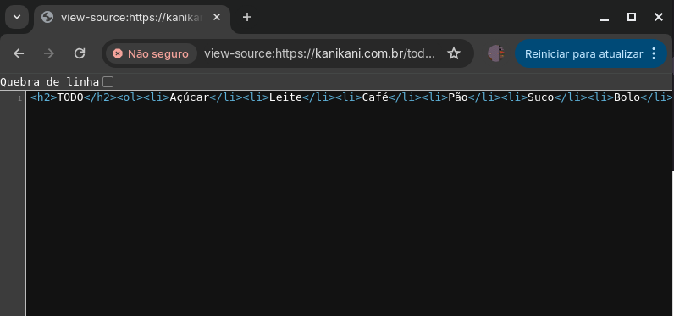a

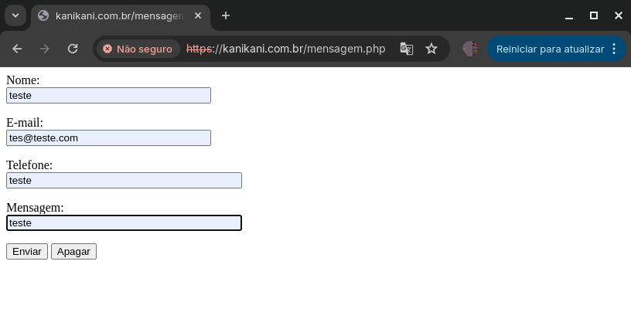a

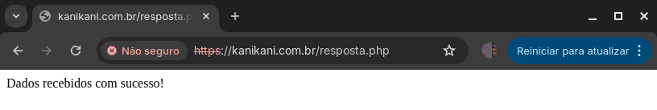

Carregar os arquivos de log (nginx_access.log e nginx_error.log) juntamente com o relatório no Moodle.